本科生科研训练全覆盖计划项目（创新、创业计划项目）管理系统项目异动操作指南

一、项目变更申请

（一）学生填写项目变更申请
学生登录系统，点击【项目异动管理---项目变更申请】菜单，页面上点击“管理”按钮进入变更申请列表页面，再点击“新增”按钮，进入申请页面逐项填写。如下图示：
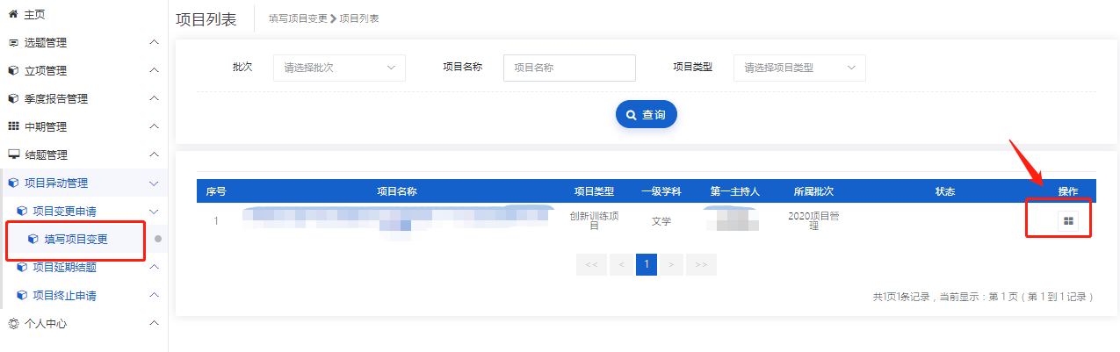
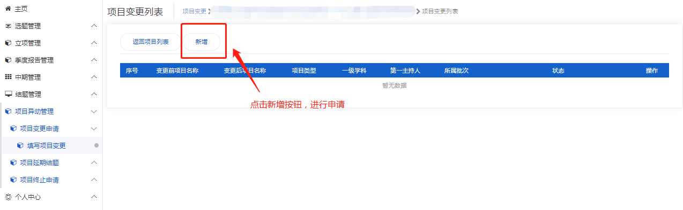
若不确定可点击暂存，此时可以修改或删除变更申请，若点击提交即申请完成，等待审核。列表页面，点击详情按钮，可查看申请的具体进度和审核意见。
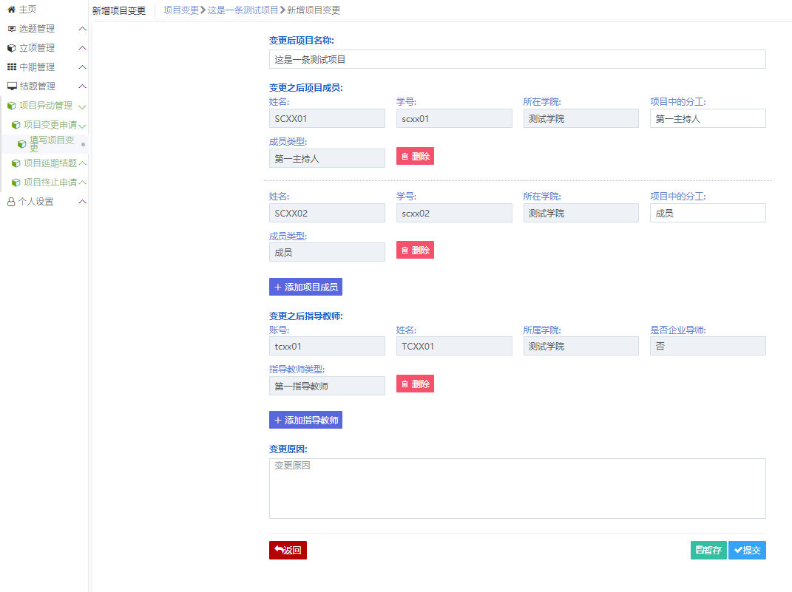
项目变更申请页面
注：项目负责人提交变更申请，项目成员不可提交。项目立项发布后方能申请。

（二）教师审核项目变更
指导教师点击【项目异动管理-项目变更申请-指导教师审核项目变更】可以查看并审核所有自己所指导的项目的变更申请，点击项目列表操作字段下的“审核”按钮，进入审核页面，提交审核结论（分“审核通过”、“退回修改”）。支持批量审核。如下图：
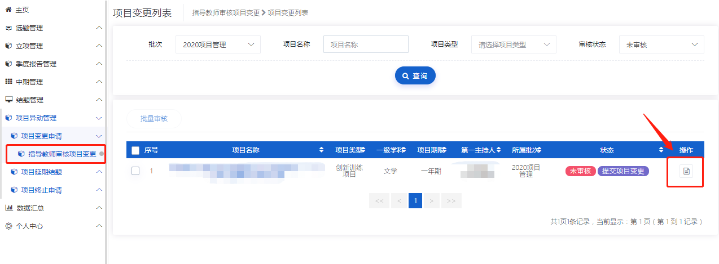

（三）学院审核项目变更
学院管理员点击【项目异动管理-项目变更申请-学院审核项目变更】可以查看并审核本学院项目的变更申请，点击项目列表操作字段下的“审核”按钮，进入审核页面，提交审核结论（分“审核通过”、“退回修改”）。支持批量审核。

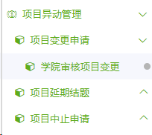

二、项目延期申请（项目延期最多申请一年）

（一）学生填写项目延期申请
学生登录系统，点击【项目异动管理---填写项目延期结题申请】菜单，页面上点击“管理”按钮进入延期结题申请列表页面，再点击“新增”按钮，进入延期结题申请页面逐项填写，若不确定可暂存，若点击提交即申请完成。如下图示：
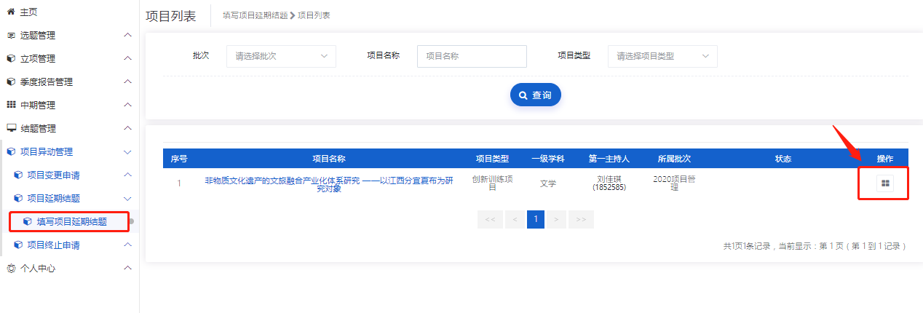
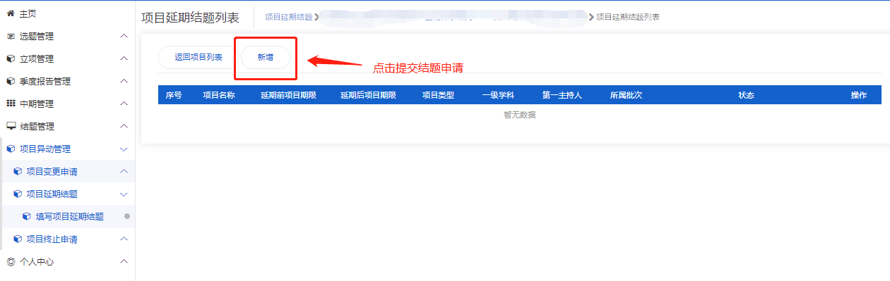
若不确定可点击暂存，此时可以修改或删除延期申请，若点击提交即申请完成，等待审核。列表页面，点击详情按钮，可查看申请的具体进度和审核意见。
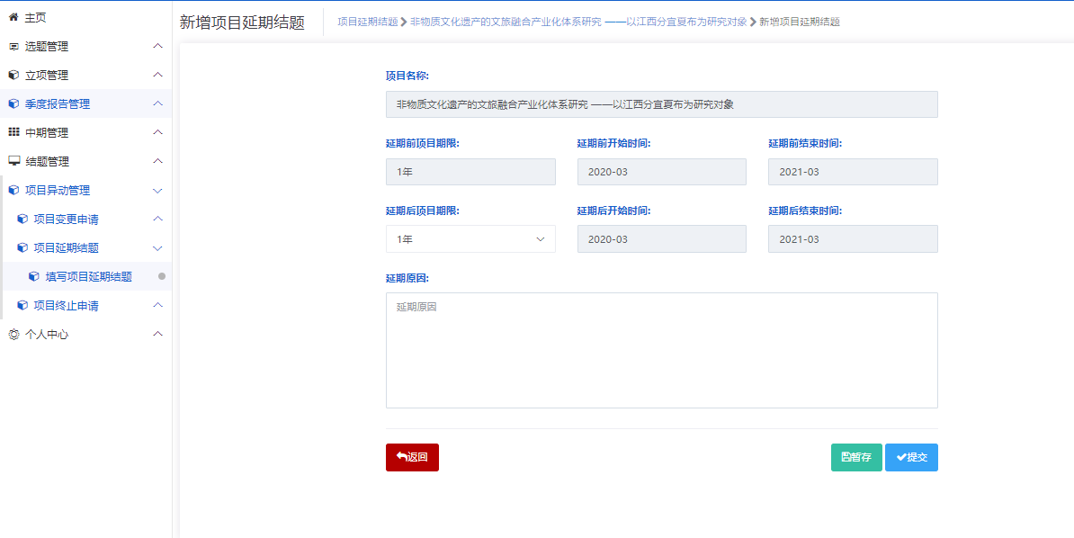
延期结题申请页面
注：项目负责人提交延期申请，项目成员不可提交。项目立项发布后方能申请。

（二）指导教师审核项目延期
指导教师点击【项目异动管理-项目延期申请-指导教师审核项目延期】可以查看并审核所有自己所指导的项目的延期申请，点击项目列表操作字段下的“审核”按钮，进入审核页面，提交审核结论（分“审核通过”、“退回修改”）。支持批量审核。如下图：
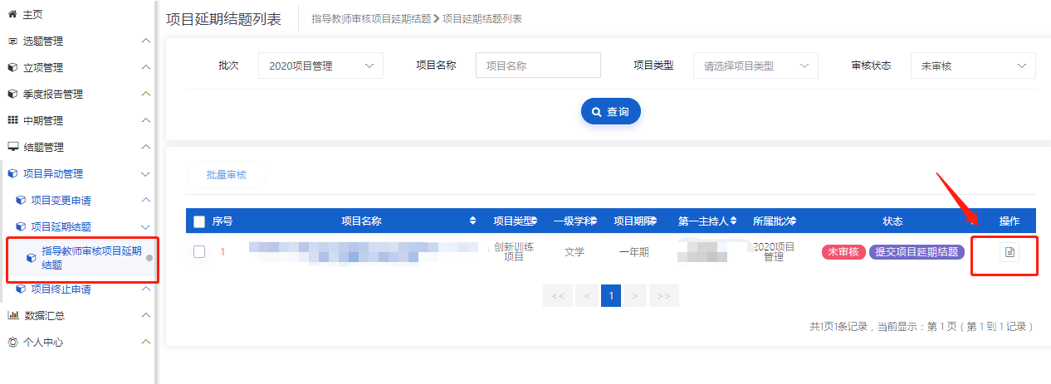

（三）学院审核项目延期
学院管理员点击【项目异动管理-项目变更申请-学院审核项目延期】可以查看并审核本学院项目的延期申请，点击项目列表操作字段下的“审核”按钮，进入审核页面，提交审核结论（分“审核通过”、“退回修改”）。支持批量审核。

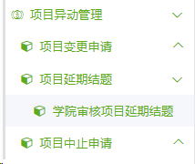

三、项目终止申请

（一）学生填写项目终止申请
学生登录系统，点击【项目异动管理---填写项目终止申请】菜单，页面上点击“填写”按钮进入申请页面。如下图所示：
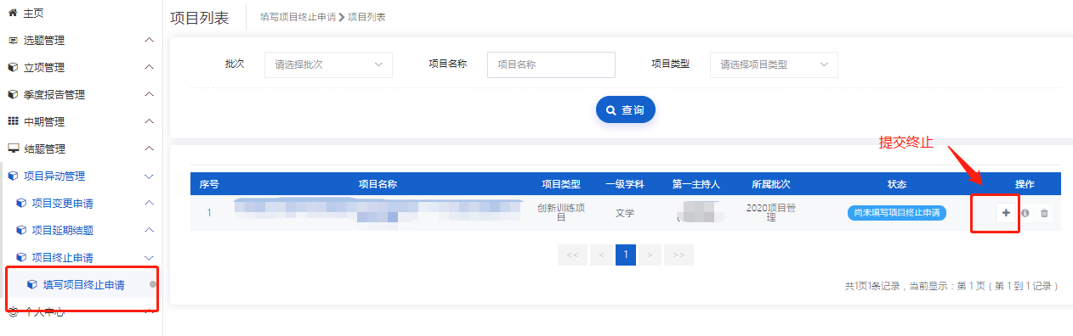
若不确定可点击暂存，此时可以修改或删除终止申请，若点击提交即申请完成，等待审核。列表页面，点击详情按钮，可查看申请的具体进度和审核意见。
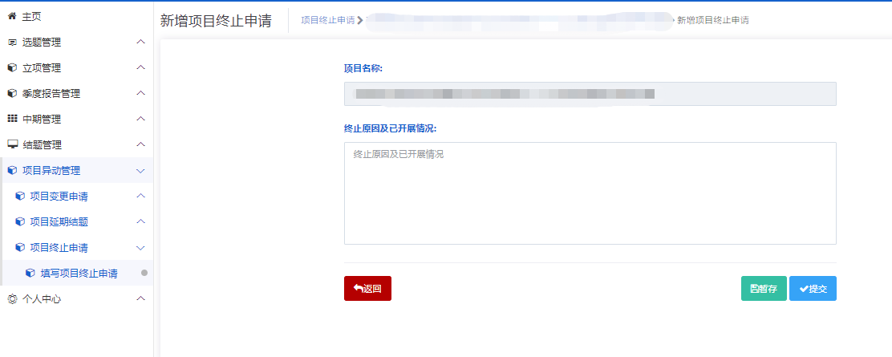
注：项目负责人提交变更申请，项目成员不可提交。

（二）指导教师审核项目终止
指导教师点击【项目异动管理-项目终止申请-指导教师审核项目终止申请】可以查看并审核所有自己所指导的项目的终止申请，点击项目列表操作字段下的“审核”按钮，进入审核页面，提交审核结论（分“审核通过”、“退回修改”）。支持批量审核。如下图：

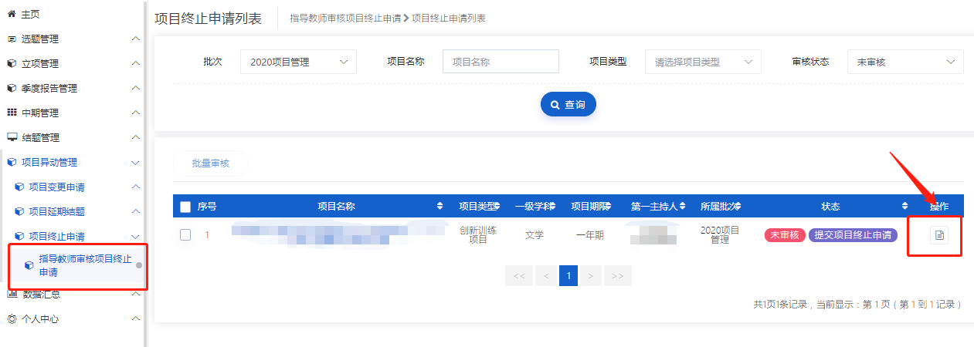

（三）学院审核项目终止
学院管理员点击【项目异动管理-项目变更申请-学院审核项目终止】可以查看并审核本学院项目的终止申请，点击项目列表操作字段下的“审核”按钮，进入审核页面，提交审核结论（分“审核通过”、“退回修改”）。支持批量审核。

